Тема: What are your favourite animals?

Тип урока: урок совершенствования речевых навыков и развития речевого умения.
Форма организации урока: урок – путешествие. Проведение урока в форме путешествия направлено не только на развитие основных видов речевой деятельности, но и на формирование ассоциативного мышления, памяти, навыков общения в коллективе, творческой инициативы младшего школьника.
Режимы выполнения упражнений: парная, групповая, фронтальная работа.

Цели:
социокультурный аспект: развитие умения понимать мир зарубежных сверстников, представлять собственную культуру; расширение информации о некоторых животных;
развивающий аспект: развитие способности к логическому изложению мыслей, соотнесению, предположению, умения планировать высказывание; развитие таких качеств, как самостоятельность, доказательность, развитие умения планировать учебное сотрудничество с партнёрами по группе;
воспитательный аспект: формирование гуманистического мировоззрения, воспитание любознательности, ценностного отношения к природе и всем факторам жизни, желания расширять кругозор;
учебный аспект: совершенствование речевых навыков, развитие речевого умения (монологическая и диалогическая формы общения);
сопутствующие задачи: совершенствование навыков чтения, аудирования (с целью извлечения конкретной информации) и орфографических навыков.

Речевой материал: продуктивный – лексический: dangerous, fast, fat, fluffy, heavy, slow, some, tall, cheerful, than, special, the world;
рецептивный – лексический: an alligator, a peacock, to be scared of, a giraffe,
a spider, a humming bird, a shark, a whale, a snake, a camel, a tortoise, a leopard, a hippo, a deer, a goat, a guinea pig, a koala, to call, a land, a reptile, wild, another, other, to guess, furry, bright, dark, soft, domestic;
грамматический — грамматика второго цикла для повторения: Present Simple, множественное число существительных, артикль, степени сравнения прилагательных.

Ожидаемый результат: В конце урока каждый обучающийся сможет высказаться по теме урока, используя изученный материал.

Оборудование и раздаточный материал: проектор, экран, компьютер, интерактивная доска, презентация в программе Smart Notebook, анимированная песенка «Olympics», мяч, игрушечные животные, раздаточный материал.
Ход урока
I. Приветствие. Речевая подготовка. Определение темы урока.
Teacher: Good morning girls and boys! I’m glad to see you. How are you? (Учитель настраивает детей на работу.) Do you like travelling? (Ответы учащихся) Today we’ll speak about … (Учитель делает паузу и показывает на свой стол, где расставлены игрушечные животные.) Help me, please.
Children: About animals.
Well, you are right. During our travelling we’ll learn more about animals.

II. Активизация лексики по теме «Animals».
Teacher: Let’s begin our travelling.
Our first station is Vocabulary.
Названия станций учитель прикрепляет на доску. К концу урока доска выглядит следующим образом:

TRAVELLING

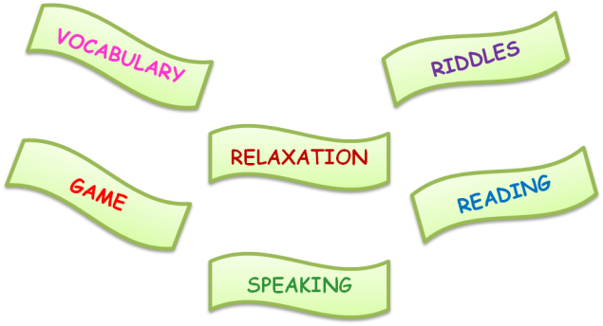

1. Match the Russian words with the English ones.
Один ученик работает с интерактивной доской: слайд 1, Smart Notebook, остальные – с раздаточным материалом в рабочих тетрадях.
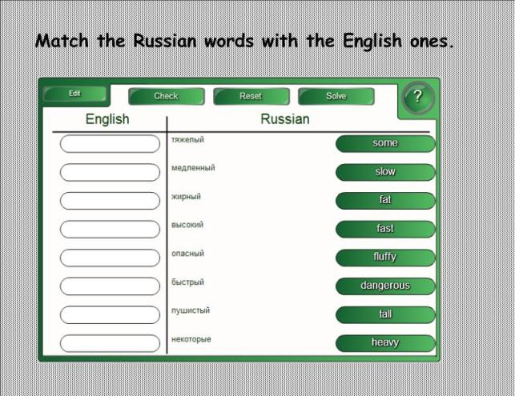

Keys:
1. жирный  2. пушистый  3. опасный  4. быстрый  5. медленный  6. тяжелый  7. высокий  8. некоторые | a. some  b. slow  c. fat  d. heavy  e. fast  f. fluffy  g. tall  h. dangerous
1- c, 2- f, 3- h, 4- e, 5- b, 6- d, 7- g, 8- a

2. Match the words with the pictures.
Один ученик работает с интерактивной доской: слайд 2, Smart Notebook, остальные – проверяют и исправляют, если необходимо.

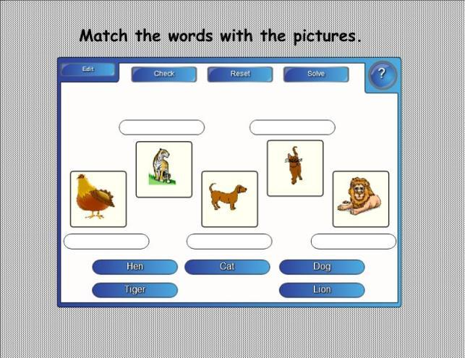

Keys:
hen – курица, tiger – тигр, dog – собака, cat – кошка, lion – лев

3. Do you know wild and domestic animals?
Учащиеся по цепочке работают с интерактивной доской: слайд 3, Smart Notebook.
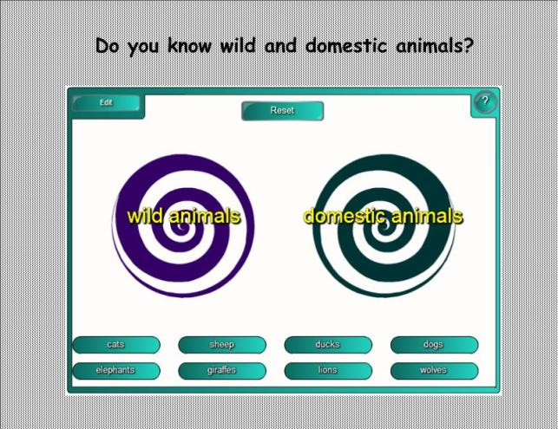

Keys:
Wild: lions, elephants, giraffes, wolves, cheetahs, monkeys, alligators, bears.
Domestic: ducks, cats, sheep, dogs, hens, hamsters, cows, pigs.

The second station is Game.

4. Let’s play. Whose sun is brighter?
Call animals in turn and your sun will be brighter.
На доске – 2 круга (2 солнышка). Класс делится на две команды. Ученики из каждой команды по очереди называют животных. Каждое названное животное – это 1 лучик к солнышку. Повторяться нельзя. Выигрывает та команда, на солнышке которой будет больше лучиков.

5. Guess the animal.
Фронтальная работа с интерактивной доской: слайд 4, Smart Notebook. Учащиеся выбирают правильный вариант из трех предложенных.
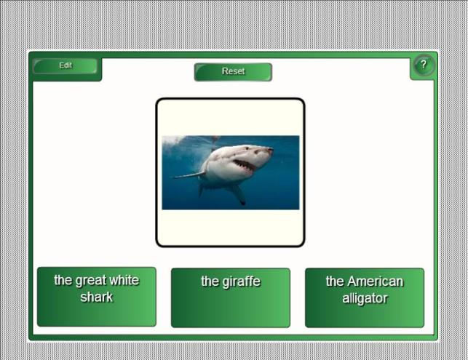

(the peacock, the spider, the hippo, the snake, the giraffe, the African ostrich, the African elephant, the whale shark, the great white shark, the blue whale, the Nile crocodile, the American alligator)

6. Choose the animal. Make the right word combination.
Учитель называет прилагательное, с помощью которого можно охарактеризовать животное, и бросает мяч (или мягкую игрушку) ученику. Ученик ловит мяч, повторяет прилагательное и называет животное, к которому оно подходит. Например: Fast – a fast cheetah.
Возможные сочетания: a slow tortoise, a big elephant, a small mouse, a tall giraffe, a short rabbit, a long snake, a kind dog, a funny monkey, a smart dolphin, a fat cat.

7. Write the names of the animals correctly.
Один ученик работает с интерактивной доской: слайд 5, Smart Notebook, остальные в парах – с раздаточным материалом.
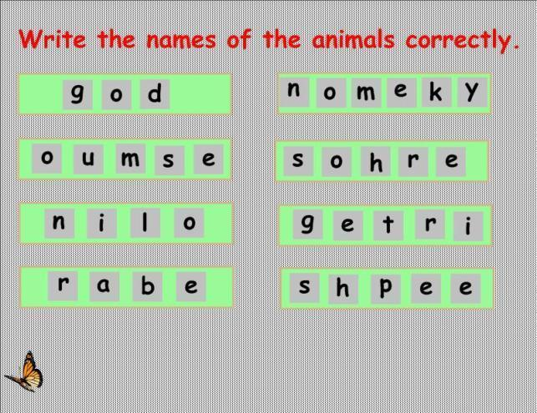

god (dog), mekyno (monkey), tac (cat), ogrf (frog), omuse (mouse), owc (cow), ypon (pony), ipg (pig), sohre (horse), nilo (lion), gerti (tiger), areb (bear),
xfo (fox), sepeh (sheep), arkhs (shark), hewal (whale)

The third station is Relaxation.
Let’s have a rest!
Динамическая пауза с использованием анимированной песенки. Дети поют и выполняют движения вместе с героем песенки медвежонком пандой.

III. Совершенствование речевых навыков и развитие речевого умения.
The fourth station is Riddles.
1. Read and guess the riddles about animals.
Используется раздаточный материал в виде ромашки, на лепестках которой написаны загадки. Учащиеся отрывают лепестки, читают загадку и отгадывают.
Возможен другой вариант: учащийся читает загадку, а сосед по парте отгадывает. В случае необходимости одноклассники корректируют ответы друг друга.
It lives in the house. It is fluffy. It likes milk, fish and meat. Who is it? (It is a cat.)
It lives in the forest. It likes bananas. Who is it? (It is a monkey.)
It is very big and grey. Who is it? (It is an elephant.)
This animal likes grass. It is a domestic animal. It gives us milk. Who is it? (It is a cow.)
This animal lives at home or in the street. It is a man’s friend. Who is it? (It is a dog.)
It is green and big. It is the biggest reptile in America. It is the most dangerous reptile in America. It lives in the river. Who is it? (It is a crocodile.)
It is very tall but not fat. It likes to eat oranges and apples. Who is it? (It is a giraffe.)

2. I have got a black box. There is a toy-animal in this box. You should guess what it is. You may ask me questions to get «Yes- or No-answers». Who can guess this animal quicker is the winner. Your questions may be:

Is it wild? (domestic)
Is it big? (small, fluffy, fast, slow, heavy, tall, long, funny, dangerous)
Is it green? (red, grey, orange, yellow, black, white, brown)
Does it live in the forest? (in the zoo, on the farm, at home)
Can it swim? (run, jump, fly, sing, play, climb)

Дети задают вопросы учителю, слушают ответы и пытаются отгадать, какое животное (игрушка) спряталось в коробке. В классе с низким уровнем обученности вопросы можно вывести на экран или использовать как раздаточный материал в качестве опоры.

The fifth station is Reading.
3. Look at the pictures. Read three descriptions of different animals. Match the descriptions with the pictures. One picture is extra.

a) It is big. It’s very strong and angry. It’s green. It can swim well. It can’t jump. It likes to eat meat. It’s bad. It has got big teeth. It has got a long and strong tail.
b) It has got small brown eyes. It can jump and run well. It’s smart. It likes carrots and cabbage. It has got a funny face and a black nose. It can’t swim. But it has got a strong tale.
c) It is big, strong and kind. It has got nice eyes, funny ears and a long neck. It likes to run. But it can’t jump well. It likes to eat oranges and apples. It is not fat. It is very tall.

Keys:
a) crocodile
b) kangaroo
c) giraffe

Учащиеся работают с текстом: читают описание и сопоставляют с картинкой. Одна картинка лишняя (hippo). При нехватке времени возможен другой вариант: класс делится на три группы, каждая из которых читает одно описание и выбирает подходящую картинку.

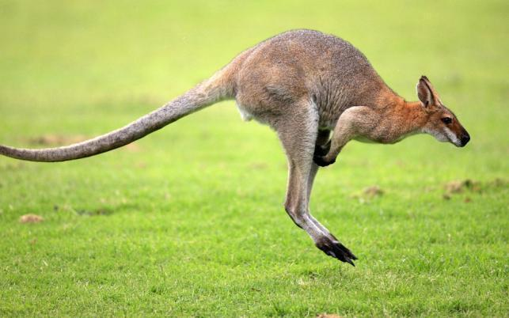

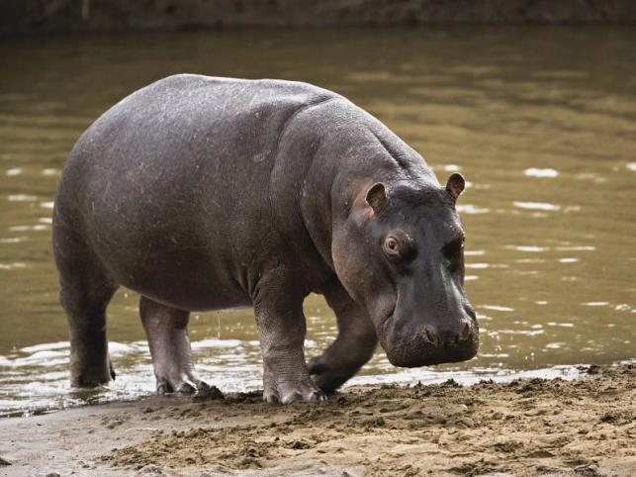

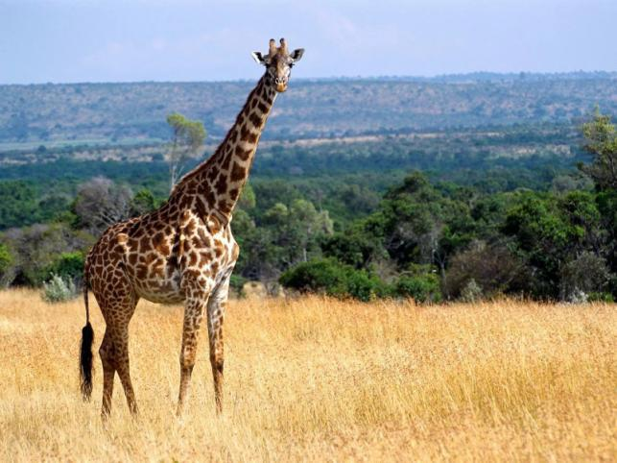

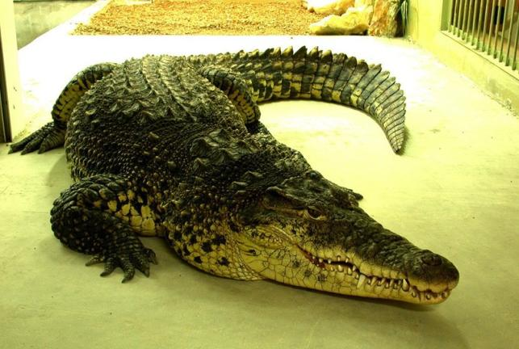

The sixth station is Speaking.
4. What colour are these animals? Answer the questions, please.
Фронтальная работа с интерактивной доской: слайд 6, Smart Notebook. Дети пытаются правильно отреагировать на предлагаемые учителем вопросы: выбирают один из четырех вариантов и отвечают полным предложением.

a) What animal is black and white? (giraffe, deer, zebra, camel)
b) What animal is grey? (elephant, leopard, peacock, tiger)
c) What animal is brown? (rabbit, elephant, hippo, bear)
d) What animal is black and yellow? (tiger, cow, guinea pig, crocodile)
e) What animal is red? (koala, tortoise, fox, duck)
f) What animal is green? (monkey, hen, frog, goat)
g) What animal can be brown, black or white? (bear, elephant, peacock, alligator)

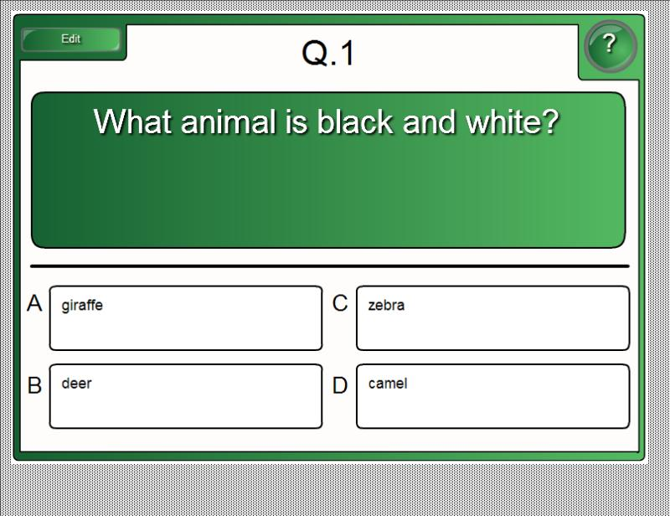
Keys:
a) The zebra is black and white.
b) The elephant is grey.
c) The bear is brown.
d) The tiger is black and yellow.
e) The fox is red.
f) The frog is green.
g) The bear can be brown, black or white.
5. What do you know about animals? Make the sentences, please.
Один ученик работает с интерактивной доской: слайд 7, Smart Notebook, остальные – с раздаточным материалом: записывают подходящие по смыслу слова из рамочки, чтобы получилось предложение. Ответы зачитывают по очереди.

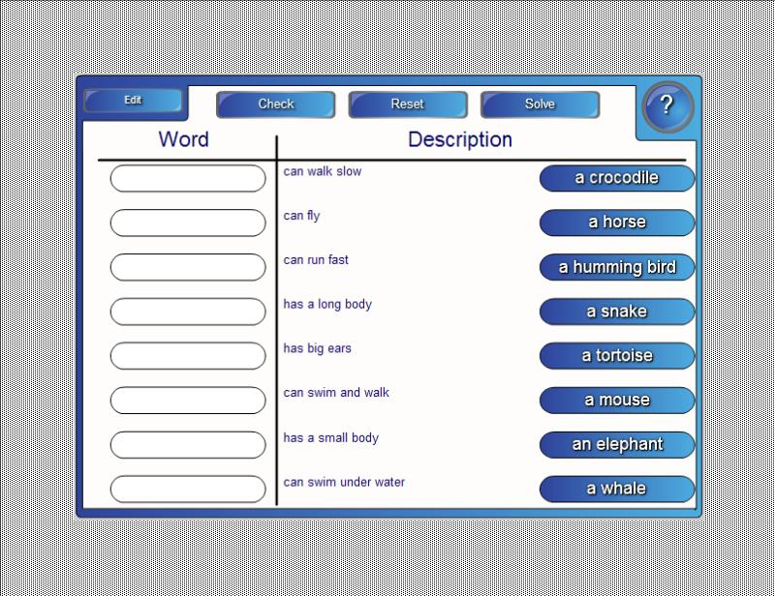

can fly, has a small body, has big ears, can run fast, can slow walk, can swim under water, can swim and walk, has a long body

1. A whale

2. A tortoise

3. A crocodile

4. An elephant

5. A mouse

6. A snake

7. A humming bird

8. A horse

Keys:
1. A whale can swim under water.

2. A tortoise can slow walk.

3. A crocodile can swim and walk.

4. An elephant has big ears.

5. A mouse has a small body.

6. A snake has a long body.

7. A humming bird can fly.

8. A horse can run fast.

3. Do you like animals?
Have you got pets at home?
Tell us, please, about your pets. Высказывания учащихся.

Примерный рассказ:
I have got a pet. It is a dog. His name is Sharik. He is black and white. I think he is the smartest dog in the world. He is the most beautiful animal I know. Sharik always plays and goes for a walk with me. I like to look after my dog. I must feed him. He eats meat and bread. He likes to drink milk and water. He can run and jump very well. My dog always helps me. He is my best friend.

VI. Подведение итогов урока. Рефлексия.

Thank you for your work.
Did you like our travelling today?

Оценивая урок, учащиеся поднимают смайлики (у каждого на парте по 3 смайлика: понравилось, скучно, есть о чем подумать). Если позволяет время можно задать детям следующие вопросы:

What didn’t you like?
Who worked better? Who was the best? What do you think?
Who knows animals better?
Who knows new words better?
Who knows grammar rules better?
Who is the best speaker about animals?

Your marks … . Выставление и комментирование оценок.
The lesson is over. See you later.

